MAROCCO TOUR CITTÀ IMPERIALI HOTEL CAT. 4*
CASABLANCA / RABAT / FES / MARRAKECH

NOVEMBRE 2026 - OTTOBRE 2027
da € 769 quota per persona
8 giorni e 7 notti | MEZZA PENSIONE (senza bevande)


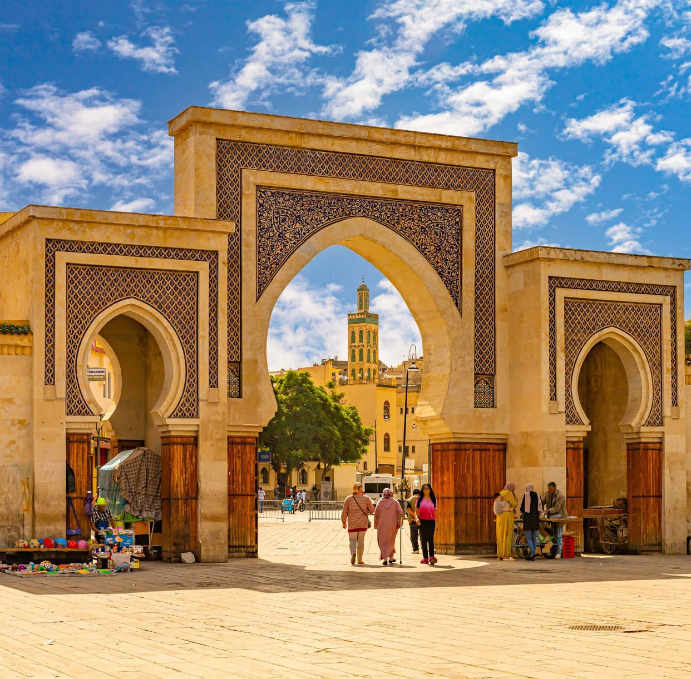


LA QUOTA COMPRENDE
- Volo internazionale da Roma o Milano
- Bagaglio a mano e bagaglio da stiva minimo 15 kg (soggetto a
riconferma)
- Accoglienza e assistenza all’aeroporto
- Trasporto con bus o minibus (a seconda del numero dei partecipanti)
- Sistemazione per 7 notti in hotel di cat. 4*
- 7 cene in hotel (senza bevande)
- Huida/accompagnatore locale parlante italiano

LA QUOTA NON COMPRENDE
- Tasse aeroportuali 230€ a persona (obbligatorie e soggette a

riconferma alla prenotazione)
- Quota gestione pratica 95€ a persona (obbligatoria che comprende assicurazione medico-bagaglio-annullamento e assistenza h24 dall’Italia)
- Mancia alla guida di 5€ al giorno a persona (non obbligatoria ma fortemente consiglia)
- Bevande extra durante i pasti
- Escursioni facoltative
- Tutto ciò non citato nella voce “la quota comprende”

SST26-27

DATA DI PARTENZA | QUOTA IN DOPPIA | TASSE AEROPORTUALI | SUPPL. SINGOLA | PENSIONE COMPLETA | RID. 3° LETTO ADULTO | RID. BAMBINO 5-11  anni
NOVEMBRE 07, 14, 21, 28 | 769 € | 250 € | 270 € | 130 € | - 30 € | - 200 €
DICEMBRE 05, 12 | 849 € | 250 € | 270 € | 130 € | - 30 € | - 200 €
DICEMBRE 19, | 1.029 € | 250 € | 270 € | 130 € | - 30 € | - 220 €
GENNAIO 02, | 1.009 € | 250 € | 270 € | 130 € | - 30 € | - 220 €
GENNAIO 09, 16, 23, 30 | 799 € | 250 € | 270 € | 130 € | - 30 € | - 200 €
FEBBRAIO 06, 13, 20 | 809 € | 250 € | 270 € | 130 € | - 30 € | - 200 €
FEBBRAIO 27, | 849 € | 250 € | 270 € | 130 € | - 30 € | - 220 €
MARZO 06, 13 | 889 € | 250 € | 270 € | 130 € | - 30 € | - 220 €
MARZO 20, 27 | 426 € | 250 € | 270 € | 130 € | - 30 € | - 220 €
APRILE 03, 10, 17 | 879 € | 250 € | 270 € | 130 € | - 30 € | - 220 €
APRILE 24, | 929 € | 250 € | 270 € | 130 € | - 30 € | - 220 €
MAGGIO 01, | 989 € | 250 € | 270 € | 130 € | - 30 € | - 220 €
MAGGIO 08, 15, 22, 29 | 979 € | 250 € | 270 € | 130 € | - 30 € | - 220 €
GIUGNO 05, 12 | 1.049 € | 250 € | 270 € | 130 € | - 30 € | - 200 €
GIUGNO 19, 26 | 1.129 € | 250 € | 270 € | 130 € | - 30 € | - 220 €
LUGLIO 03, 10, 17 | 1.109 € | 250 € | 270 € | 130 € | - 30 € | - 200 €
LUGLIO 24, | 1.209 € | 250 € | 270 € | 130 € | - 30 € | - 220 €
AGOSTO 07, 15 | 1.329 € | 250 € | 270 € | 130 € | - 30 € | - 220 €
AGOSTO 21, 28 | 1.049 € | 250 € | 270 € | 130 € | - 30 € | - 200 €
SETTEMBRE 04, 11, 18, 25 | 939 € | 250 € | 270 € | 130 € | - 30 € | - 220 €
OTTOBRE 02, 09, 16, 23 | 899 € | 250 € | 270 € | 130 € | - 30 € | - 220 €
OTTOBRE 30, | 999 € | 250 € | 270 € | 130 € | - 30 € | - 220 €
PROGRAMMA DI VIAGGIO
1° Giorno: ITALIA / CASABLANCA
Partenza dall’Italia, arrivo a Casablanca ed incontro con l’assistente aeroportuali. Trasferimento in hotel e sistemazione nelle camere riservate. Tempo libero, cena e pernottamento in hotel.
2° Giorno: CASABLANCA / RABAT / MEKNES / VOLUBILIS / FÈS
Prima colazione in hotel e partenza per Rabat. Visita della capitale del Regno del Marocco con il Palazzo Reale (Mechouar), la Kasbah degli Oudaya, il Mausoleo di Mohammed V e la Torre di Hassan. Proseguimento per Meknes e pranzo in ristorante (facoltativo e con supplemento pensione completa). Nel pomeriggio visita della città imperiale, celebre per i suoi 40 km di mura perfettamente conservate, con la Porta Bab Mansour, la Medina, il quartiere ebraico e il Mausoleo di Moulay Ismail. Sosta panoramica a Moulay Idriss, città santa che custodisce la tomba del fondatore dell’Islam in Marocco. Nel tardo pomeriggio visita del sito archeologico romano di Volubilis e successivo proseguimento per Fès. Arrivo in hotel, sistemazione nelle camere riservate, cena e pernottamento.
3° Giorno: FÈS
Prima colazione in hotel. Intera giornata dedicata alla visita di Fès, capitale culturale del Marocco, gemellata con Firenze e considerata la più antica delle Città Impe-riali. Fondata da Moulay Idriss II, è ritenuta la culla della civiltà e della religione del Paese e ospita la più antica università religiosa del mondo islamico. Visita della Medina, con le Mederse Bou Inania e Attarine, la Fontana Nejjarine, il Mausoleo di Moulay Idriss II e la Moschea Karaouiyine (visita esterna). Pranzo nella Medina (facoltativo e con supplemento pensione completa). Nel pomeriggio proseguimento della visita di Fès el-Jdid e dei celebri souk, considerati tra i più rinomati del Marocco. Rientro in hotel, cena e pernottamento.
4° Giorno: FÈS / IFRANE / BENI MELLAL / MARRAKECH
Prima colazione in hotel e partenza per Marrakech attraversando la regione del Medio Atlante. Il percorso si snoda attraverso Ifrane, Immouzer El Kandar e carat-teristici villaggi berberi, rinomati per l’artigianato del legno di cedro. Durante il tragitto sono previste diverse soste panoramiche. Pranzo in ristorante a Beni Mellal (facoltativo e con supplemento pensione completa). Nel pomeriggio proseguimento verso Marrakech, conosciuta come la “Perla del Sud”, con arrivo previsto nel tardo pomeriggio. Sistemazione nelle camere riservate, cena e pernottamento in hotel.
5° Giorno: MARRAKECH
Prima colazione in hotel. Intera giornata dedicata alla visita di Marrakech, la “Città Rossa”, così chiamata per il caratteristico colore ocra delle sue abitazioni e dei suoi monumenti. Seconda delle Città Imperiali, dopo Fès, fu fondata nel XII secolo dalla dinastia degli Almoravidi. La città affascina per il suo straordinario patrimonio ar-tistico, l’architettura ispano-moresca e i rigogliosi giardini. Il programma prevede la visita del Palazzo Bahia, della Moschea della Koutoubia (esterno) e della Medersa Ben Youssef oppure del Museo Dar Si Said. Pranzo in hotel. Nel pomeriggio proseguimento della visita con i caratteristici souk della Medina e la celebre Piazza Jemaa el-Fna, autentico cuore pulsante della città, animata da artisti di strada, incantatori di serpenti, narratori, musicisti e venditori d’acqua. Rientro in hotel. Cena tipica (facoltativo e con supplemento pensione completa) e pernottamento.

6° Giorno: MARRAKECH
Prima colazione in hotel. Giornata a disposizione per attività individuali, relax, shopping oppure per la partecipazione a escursioni facoltative. Pranzo in ristorante situato nella Piazza Jemaa el-Fna (facoltativo e con supplemento pensione completa). Nel pomeriggio tempo libero. Rientro in hotel, cena e pernottamento.
7° Giorno: MARRAKECH / CASABLANCA
Prima colazione in hotel e partenza per Casablanca. All’arrivo, sosta in Piazza Mohammed V e pranzo in ristorante (facoltativo e con supplemento pensione comple-ta). Nel pomeriggio visita panoramica della capitale economica del Marocco, con il quartiere Habous, il Palazzo Reale (esterno), il quartiere residenziale di Anfa e la maestosa Moschea Hassan II (visita esterna). Al termine della visita, sistemazione in hotel, cena e pernottamento.
8° Giorno: CASABLANCA / ITALIA
Prima colazione in hotel e tempo libero fino al trasferimento in aeroporto. Imbarco sul volo di rientro, arrivo a Roma e fine dei servizi.

*** l’ordine delle visite potrà essere cambiato per esigenze organizzative senza modificare i contenuti del programma ***
NOTE IMPORTANTI:
- La dicitura “o similare” indica che, in base alla disponibilità, potremmo utilizzare strutture alberghiere alternative rispetto a quelle menzionate nel programma.
- In caso di orari dei voli non compatibili con i pasti; sarà fornito una colazione o un pranzo al sacco o una cena fredda in camera
- L’ingresso in Marocco è consentito solo con Passaporto con una validità che copra almeno la durata del soggiorno.

HOTEL previsti CAT. 4* (o similari)
CASABLANCA | Hotel Idou Anfa
FES | Hotel Royal Mirage
MARRAKECH | Hotel El Andalous
CASABLANCA | Hotel Idou Anfa

